太康一高高二物理月考试题
时间：90 分钟 总分：100 分
一、单项选择题（本题有5小题，每题3分，共计15分）
1.下列关于电场线和磁感线的说法中，正确的是( )
A、电场线和磁感线都是电场或磁场中实际存在的线
B、磁场中两条磁感线一定不相交，但在复杂电场中的电场线是可以相交的
C、电场线是一条不闭合曲线，而磁感线是一条闭合曲线
D、电场线越密的地方，同一试探电荷所受的电场力越大；磁感线分布较密的地方, 同一试探电荷所受的磁场力也越大

2、如图AB是某电场中的一条电场线，若将正点电荷从A点自由释放，沿电场线从A到B运动过程中的速度图线如下图所示，则A、B两点场强大小和电势高低关系是（ ）
A、$E_{A}<E_{B}；ϕ_{A}<ϕ_{B}$
B、$E_{A}<E_{B}；ϕ_{A}>ϕ_{B}$
C、$E_{A}>E_{B}；ϕ_{A}<ϕ_{B}$
D、$E_{A}>E_{B}；ϕ_{A}>ϕ_{B}$

3、有一个电子射线管（阴极射线管），放在一通电直导线的上方，发现射线的径迹如图所示，则此导线该如何放置，且电流的流向如何（ ）
A．直导线如图所示位置放置，电流从A流向B
A
B
B．直导线如图所示位置放置，电流从B流向A

C．直导线垂直于纸面放置，电流流向纸内
D．直导线垂直于纸面放置，电流流向纸外

4、一块手机电池的背面印有如图所示的一些符号，另外在手机使用说明书上还写有“通话时间3 h，待机时间100 h”，则该手机通话和待机时消耗的功率分别约为（ ）
A、1.8 W，5.4×10 ^{– 2} W
MOTOROLA
3.6 V 500 mA·h锂离子电池
SNN5648A C2NALWJMAIC
20020708 JCC1028
B、3.6 W，0.108 W
C、0.6 W，1.8×10 ^{– 2} W
D、6.48×10³ W，1.94×10 ² W
5、如图所示,带正电的粒子以一定的初速度v₀沿两板的中线进入水平放置的平行金属板内,恰好沿下板的边缘飞出,已知板长为L,板间的距离为d,板间电压为U,带电粒子的电荷量为q,粒子通过平行金属板的时间为t,（不计粒子的重力）,则（ ）
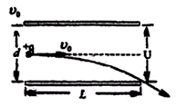
A．在前$\frac{t}{2}$时间内,电场力对粒子做的功为$\frac{\text{Uq}}{4}$
B．在后$\frac{t}{2}$时间内,电场力对粒子做的功为$\frac{3}{8}\text{Uq}$
20070122
C．在粒子下落前$\frac{d}{4}$和后$\frac{d}{4}$的过程中,电场力做功之比为1：2
D．在粒子下落前$\frac{d}{4}$和后$\frac{d}{4}$的过程中,电场力做功之比为2：1

二、不定项项选择题（本题有5小题，每题4分，共计20分）
6、图中实线是一簇未标明方向的由点电荷产生的电场线，虚线是某一带电粒子通过该电场区域时的运动轨迹，a、b是轨迹上的两点。若带电粒子在运动中只受电场力作用，根据此图可作出正确判断的是（ ）
WWW.ziyuanku.comA、带电粒子所带电荷的符号
B、带电粒子在a、b两点的受力方向
C、带电粒子在a、b两点的速度何处较大
D、带电粒子在a、b两点的电势能何处较大

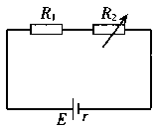
7、如图所示，R₁为定值电阻，R₂为可变电阻，E为电源电动势，r为电源内电阻，以下说法中正确的是（ ）
A、当R₂=R₁+r时，R₂获得最大功率
B、当R₁=R₂+r时，R₁获得最大功率
C、当R₂＝0时，R₁上获得最大功率
D、当R₂＝0时，电源的输出功率最大

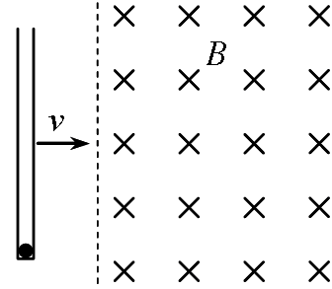
8、如图所示，下端封闭、上端开口、内壁光滑的细玻璃管竖直放置，管底有一带电的小球。整个装置以水平向右的速度匀速运动，垂直于磁场方向进入方向水平的匀强磁场，由于外力的作用，玻璃管在磁场中的速度保持不变，最终小球从上端开口飞出，小球的电荷量始终保持不变，则从玻璃管进入磁场到小球运动到上端开口的过程中（ ）
WWW.ziyuanku.comZiyuanku.comA、洛仑兹力对小球做正功
B、洛仑兹力对小球不做功
C、小球运动轨迹是抛物线
D、小球运动轨迹是直线

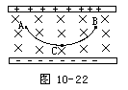
9、设空间存在竖直向下的匀强电场和垂直纸面向里的匀强磁场，如图所示，已知一离子在电场力和洛仑兹力的作用下，从静止开始自A点沿曲线ACB运动，到达B点时速度为零，C点是运动的最低点，忽略重力，以下说法正确的是：（ ）
A、这离子必带正电荷
B、A点和B点位于同一高度
C、离子在C点时速度最大
D、离子到达B点时，将沿原曲线返回A点

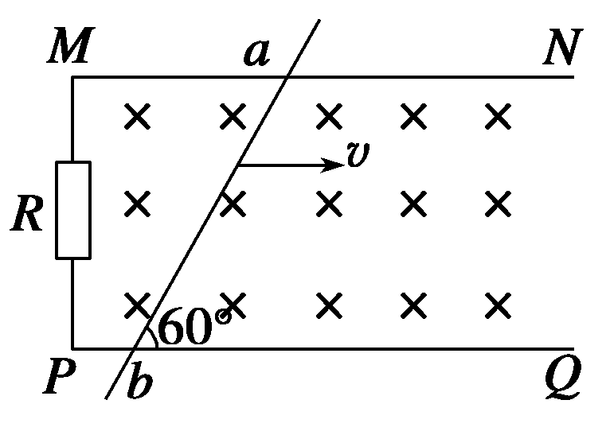
10．如图所示，MN、PQ为两条平行放置的金属导轨，左端接有定值电阻R，金属棒ab斜放在两导轨之间，与导轨接触良好，磁感应强度为B的匀强磁场垂直于导轨平面，设金属棒与两导轨接触点之间的距离为L，金属棒与导轨间夹角为60°，以速度v水平向右匀速运动，不计导轨和棒的电阻，则流过金属棒中的电流为( )
A．I＝ B．I＝
C．I＝ D．I＝
三、实验题（本题有2小题，共计15分）
11、读出下图中游标卡尺的读数游标卡尺的读数为_________mm.；

12、在测定一节干电池的电动势和内电阻的实验中，备有下列器材：
A．待测的干电池（电动势约为1. 5 V，内电阻小于1. 0Ω)
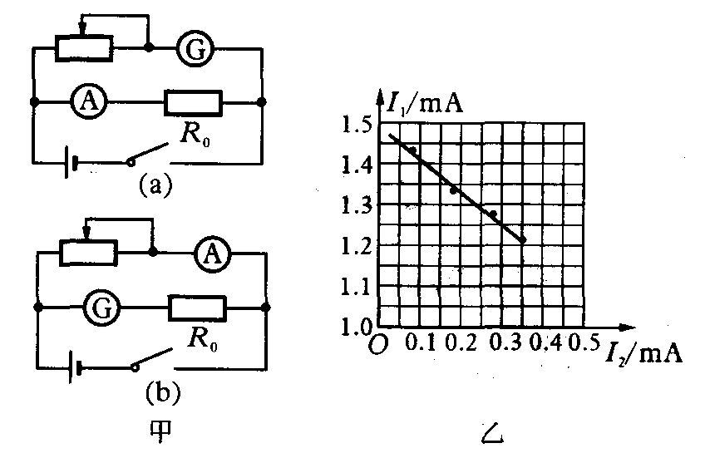
B．电流表G（满偏电流3 mA，内阻Rg=10Ω)
图甲
C．电流表A(0～0. 6 A，内阻0.1Ω)
D．滑动变阻器R₁(0.20Ω,10 A)
E.．滑动变阻器R₂(0～200Ω,l A)
F．定值电阻R₀ (990Ω)
G．开关和导线若干
(1)某同学发现上述器材中虽然没有电压表，但给出了两个电流表，于是他设计了如图所示中甲的（a)、 (b)两个参考实验电路，其中合理的是 图所示的电路；在该电路中，为了操作方便且能准确地进行测量，滑动变阻器应选 （填写器材前的字母代号）．

(2）图乙为该同学根据（1)中选出的合理的实验电路利用
测出的数据绘出的I₁—I₂图线（I₁为电流表G的示数，
I₂为电流表A的示数），
则由图线可以得被测电池的电动势E= V，
内阻r= Ω。

四、计算题（本题共5小题，共计50分）
13、（10分）有一个直流电动机，把它接入0.2V电压的电路时，电机不转，测得流过电动机的电流是0.4A；若把电动机接入2.0V电压的电路中，电动机正常工作，工作电流是1.0A.求
（1）电动机正常工作时的输出功率多大
（2）如果在发动机正常工作时，转子突然被卡住，电动机的发热功率是多大？

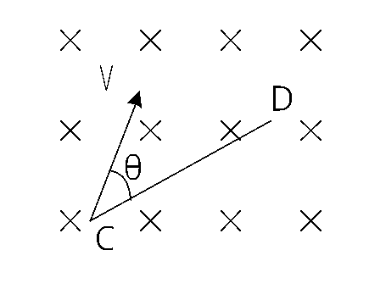
14、（12分）如图所示，有一磁感强度$B=9\text{.}1×{\text{10}}^{−4}T$的匀强磁场，C、D为垂直于磁场方向的同一平面内的两点，它们之间的距离$l$=0.05m，今有一电子在此磁场中运动，它经过C点的速度v的方向和磁场垂直，且与CD之间的夹角θ=30°。
（电子的质量$m=9\text{.}1×{\text{10}}^{−\text{31}}\text{kg}$，电量$q=1\text{.}6×{\text{10}}^{−\text{19}}C$）
（1）电子在C点时所受的磁场力的方向如何？
（2）若此电子ziyuanku.com在运动后来又经过D点，则它的速度应是多大？
（3）电子从C点到D点所用的时间是多少？

15（14分）如图所示，一根长 L = 1.5m 的光滑绝缘细直杆MN ，竖直固定在场强为 E =1.0 ×10⁵N / C 、与水平方向成θ＝30⁰角的倾斜向上的匀强电场中。杆的下端M固定一个带电小球 A ，电荷量Q＝+4.5×10^{－6}C；另一带电小球 B 穿在杆上可自由滑动， 电荷量q＝+1.0 ×10^{一6} C，质量m＝1.0×10^{一2} kg 。现将小球B从杆的上端N静止释放，小球B开始运动。（静电力常量k＝9.0×10 ⁹N·m²／C²，取 g =l0m / s²）
（l）小球B开始运动时的加速度为多大？
（2）小球B 的速度最大时，距 M 端的高度 h₁为多大？
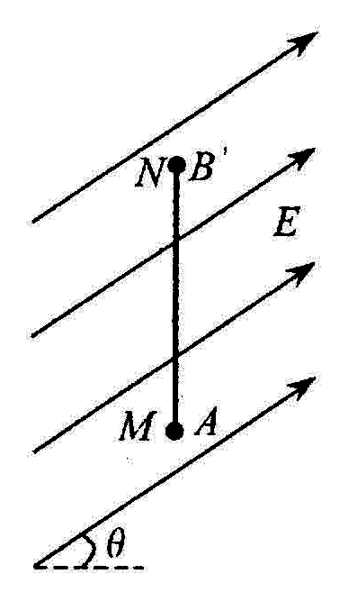
（3）小球 B 从 N 端运动到距 M 端的高度 h₂＝0.6l m 时，速度为v＝1.0m / s ，求此过程中小球 B 的电势能改变了多少？

资*源%库

资*源%库 ziyuanku.com

16（14分）如图所示，MN、PQ是平行金属板，板长为L，两板间距离为d，在PQ板的上方有垂直纸面向里的匀强磁场。一个电荷量为q、质量为m的带负电粒子以速度v₀从MN板边缘沿平行于板的方向射入两板间，结果粒子恰好从PQ板左边缘飞进磁场，然后又恰好从PQ板的右边缘飞进电场。不计粒子重力。试求：
v₀
B
M
N
P
Q
m,-q
L
d
（1）两金属板间所加电压U的大小；
（2）匀强磁场的磁感应强度B的大小；
（3）在图中画出粒子再次进入电场的运动轨迹，并标出粒子再次从电场中飞出的位置与速度方向。

物理参考答案
一、二、选择题
题号 | 1 | 2 | 3 | 4 | 5 | 6 | 7 | 8 | 9
答案 | C | D | B | C | B | BCD | AC | BC | ABC
10.B
资*源%库 ziyuanku.com
三、实验题
11、
12、(1 )b D或R₁ ； (2) (1.48士0.02) 0.77(0.75～0.80)

四、计算题
13 、（1）接U =0.2V电压，电机不转，电流I =0.4A，
根据欧姆定律，线圈电阻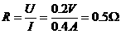.（2分）
当接U′＝2.0V电压时，电流I′＝1.0A，
故输入电功率P_{电}＝U′I′＝2.0×1.0W＝2.0W（2分）
热功率P_{热}＝I²R＝1²×0.5W＝0.5W（2分）
故输出功率即机械功率P_{机}＝P_{电}-P_{热}＝（2.0-0.5）W＝1.5W.（2分）
（2）如果正常工作时，转子被卡住，则电能全部转化成内能故其发热功率
.（2分） （2分）

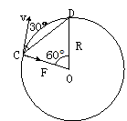
14（ ）、电子以垂直磁场方向的速度在磁场中作匀速圆周运动，洛伦兹力提供向心力，依题意画运动示意图，由几何关系可求得结论。
（1）电子在C点所受磁场力的方向如图所示。（2分）
（2）电子在洛伦兹力作用下作匀速圆周运动，
夹角θ=30°为弦切角，圆弧CD所对的圆心角为60°
即∠DOC=60°，△CDO为等边三角形，
由此可知轨道半径R=l。（1分）
由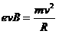（1分）和R=（1分）可知 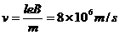（2分）
（3）将R=和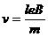代入周期公式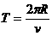中得 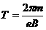（2分）
设电子从C点到D点所用时间为t，由于电子做匀速圆周运动，所以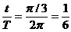
由上两式得：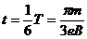 （2分）
代入数据得： （3分）

15（ ）、解：（1）开始运动时小球B受重力、库仑力、杆的弹力和电场力，沿杆方向运动，由牛顿第二定律得
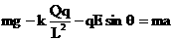 ①（2分）
解得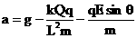 ②
代入数据解得：a=3.2m/s² ③（2分）
(2)小球B速度最大时合力为零，即 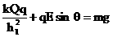 ④（2分）
解得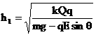 ⑤
代入数据解得h₁=0.9m ⑥（2分）
(3)小球B从开始运动到速度为v的过程中，设重力做功为W₁，电场力做功为W₂，库仑力做功为W₃，根据动能定理有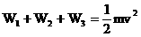 ⑦
W₁＝mg（L-h₂） ⑧
W₂=-qE(L-h₂)sinθ ⑨
解得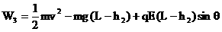 ⑩（3分）
设小球的电势能改变了ΔE_{P}，则ΔE_{P}＝－（W₂＋W₃）
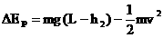 ΔE_{P}＝8.2×10^{－2}J （3分）

16、（1）粒子在电场中运动时间为t，有：
（1分）；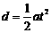（1分）；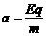（1分）；
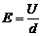（1分）；解得：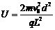（1分）
（2）（1分），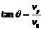（1分），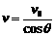（1分），
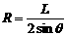（1分），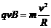（1分），解得：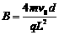（2分）
（3）画图正确给2分。

